●メールフォーム(https://www2.jukuin.keio.ac.jp/address/)からも住所変更可能です。
＜太枠内をご記入ください＞
慶應義塾 塾員センター 行
（FAX ０３－５４２７－１５４６）
※個人情報ですので送り間違えなきようお願いいたします。  住所等変更届／個人情報に関する届 |  |  |  | 塾員番号（事務処理用）
フリガナ
氏 名 | 氏 |  | 名
英字氏名
フリガナ
旧氏名 | 氏 |  | 名
生年月日 | 年 月 日生 |  |  |  |  | 性別 |  |  | 男 |  |  |  |  | 女
卒業 | 昭和  平成 年 月  令和 | 学部 学科 組  研究科（修士／博士） 専攻  特選 通信
◆個人情報の取り扱いについて◆
１．「自宅住所」「電話番号（自宅）」「勤務先」につきまして、「提供可」とされた場合には、各種三田会
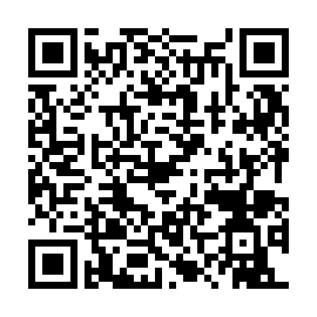クラス会・ゼミ同窓会等に対して、所定の手続きの上で情報を提供いたします。「提供不可」とされた場合には提供いたしません。
２．チェックがない場合はどの項目も「提供可」として登録いたします。
３．塾生からのOB・OG訪問依頼の受取可否を変更される場合は、
下記URLもしくは右記二次元コードの申請フォームからお届出ください。
https://docs.google.com/forms/d/e/1FAIpQLSfaRK2RePOx4xdiy9v3E_M
34Znp4xlmOiKOW0INlVPNUzX9og/viewform
自宅住所  ※海外の住所は  漢字圏の場合も  英字でお書き  ください。  ※勤務先不可 | 郵便番号  － |  |  |  |  |  |  |  |  |  |  |  | 提供  可 |  |  | 提供  不可
電話番号 | 電話番号(自宅) ／ 携帯番号 |  |  |  |  |  |  |  |  |  |  |  | 提供  可 |  |  | 提供  不可
勤務先 | 会社名または職業（なしの方は「なし」とお書きください。） |  |  |  |  |  |  |  |  |  |  |  | 提供  可 |  |  | 提供  不可
◆義塾からの送付物◆  送付不可を希望される場合は、「送付不可」欄にチェックをしてください。  ※「送付不可」の場合、評議員選挙投票用紙など義塾から特にお知らせしたい送付物を除き、  原則として義塾からのお知らせはお送りいたしません。  ※いずれにもチェックがない場合には、「送付可」といたします。 |  |  |  |  |  |  |  |  |  |  |  |  | 送付  可 |  |  | 送付  不可

